INFORME DE LA COMISIÓN DE HACIENDA, recaído en el proyecto de ley, en segundo trámite constitucional, iniciado en Mensaje de S.E. el Presidente de la República, señor Gabriel Boric Font, que flexibiliza los requisitos de acceso, incrementa el monto de las prestaciones al seguro de desempleo de la ley N° 19.728 y establece otras modificaciones que indica.

BOLETÍN N° 15.990-13.

HONORABLE SENADO:

La Comisión de Hacienda tiene el honor de emitir su informe acerca del proyecto de ley de la referencia, en segundo trámite constitucional, iniciado en Mensaje de S.E. el Presidente de la República, señor Gabriel Boric Font, con urgencia calificada de “suma”.

- - -

Cabe señalar que el proyecto de ley fue aprobado previamente, en general y en particular, por la Comisión de Trabajo y Previsión Social.

A la Comisión de Hacienda, en tanto, le correspondió pronunciarse sobre los asuntos de su competencia, de conformidad con lo prescrito en el artículo 17 de la Ley Orgánica Constitucional del Congreso Nacional.

- - -

A la sesión en que la Comisión estudió esta iniciativa de ley asistieron, además de sus miembros, las siguientes personas:

Del Ministerio del Trabajo y Previsión Social, la Ministra, señora Jeannette Jara; el asesor legislativo, señor Francisco Neira, y la asesora, señora Yani Aguilar.

De la Superintendencia de Pensiones, el Superintendente, señor Osvaldo Macías, y el Jefe de la División Desarrollo Normativo, señor Patricio Ayala.

Del Ministerio Secretaría General de la Presidencia, la asesora Direpol, señora Loreto González.

El asesor del Honorable Senador García, señor José Miguel Rey.

La asesora del Honorable Senador Insulza, señora Lorena Escalona.

El asesor del Honorable Senador Lagos, señor Reinaldo Monardes.

El asesor del Honorable Senador Núñez, señor Elías Mella.

Del Comité Partido Socialista, el asesor, señor Patricio Rojas.

De la Biblioteca del Congreso Nacional, el analista, señor Samuel Argüello.

- - -

Se deja constancia de que la Comisión de Hacienda no introdujo enmiendas al texto despachado por la Comisión de Trabajo y Previsión Social.

- - -

NORMAS DE QUÓRUM ESPECIAL

En lo relativo a las normas de quórum especial, la Comisión de Hacienda se remite a lo consignado en el informe de la Comisión de Trabajo y Previsión Social.

- - -

NORMAS DE COMPETENCIA

De conformidad con su competencia, la Comisión de Hacienda se pronunció respecto del artículo 26 bis propuesto en el numeral 6 del artículo único del proyecto de ley. Lo hizo en los términos en que fue aprobado por la Comisión de Trabajo y Previsión Social, como reglamentariamente corresponde de acuerdo con lo dispuesto en el artículo 41 del Reglamento de la Corporación.

- - -

DISCUSIÓN

Previo a la consideración de los asuntos de competencia de la Comisión de Hacienda, en sesión de 10 de octubre de 2023, la Ministra del Trabajo y Previsión Social, señora Jeannette Jara, realizó una presentación, en formato ppt, del siguiente tenor:

Mensaje Presidencial. Proyecto de ley que "Flexibiliza los requisitos de acceso, incrementa el monto de las prestaciones al seguro de desempleo de ley N°19.728 y establece otras modificaciones que indica" Boletín N°15.990-13

Sumario

I. Antecedentes.
II. Fundamentos del proyecto.
III. Contenido de la propuesta.

I. Antecedentes

1. La Ley N° 19.728, que establece un seguro obligatorio de cesantía en favor de los trabajadores dependientes regidos por el Código del Trabajo, tiene el objetivo de aminorar las dificultades que enfrentan las trabajadoras y los trabajadores que pierden su empleo, a través de distintos mecanismos, entre los que se encuentran la entrega de ingresos monetarios con cargo a su Cuenta Individual por Cesantía (CIC), el acceso al Fondo de Cesantía Solidario (FCS), la asistencia para la búsqueda de un nuevo trabajo y la entrega de capacitaciones.

2. El Seguro, que recoge los principios de la Seguridad Social, especialmente el de solidaridad, es una herramienta de protección esencial ante la contingencia del desempleo. A modo de ejemplo, de acuerdo a lo informado por la Superintendencia de Pensiones en su último Informe Mensual del mes de agosto de este año, el total de beneficiarios del mes de julio 2023 fue de 229.673 con un incremento anual de 33,7% y un monto promedio de beneficio de $435.842, lo que significó un alivio también a las familias de trabajadores y trabajadoras, las que se pueden ver afectadas por esta compleja situación.

3. En este contexto, el presente proyecto de ley busca robustecer el seguro de cesantía como herramienta de política pública efectiva, solidaria y sostenible. Esta propuesta adquiere gran relevancia en el complejo escenario económico global que, por diversas causas, ha obligado a enfrentar, entre otros desafíos, el fenómeno inflacionario y la recuperación en el empleo, lo que repercute en la vida de las y los trabajadores y sus familias.

4. En este escenario, es fundamental entregar protección, bajo el ideal del trabajo decente, no sólo desde la perspectiva del fomento y generación de empleos de calidad, sino que también para los periodos de cesantía.

5. Finalmente, señalar que también existió un acuerdo entre este Gobierno y la Central Unitaria de Trabajadores (CUT), en el marco de las negociaciones para fijar el salario mínimo, con la finalidad de fortalecer la empleabilidad de las y los trabajadores, protegiéndolos ante el desempleo, para lo que se comprometió el ingresar este proyecto de ley, que flexibiliza los requisitos de acceso al Seguro de Cesantía, permitiendo que más trabajadores y trabajadoras accedan a este.

II. Fundamentos del proyecto de ley

1) Flexibilización de los requisitos de acceso al seguro de cesantía y el aumento de sus tasas de reemplazo: El presente proyecto de ley busca aumentar la cobertura para todos los trabajadores y trabajadoras, y mejorar los beneficios para las y los trabajadores con contratos, ya sea indefinido, trabajadores y trabajadoras de casa particular, o contratados a plazo fijo.

2) Mejora de las prestaciones y flexibilización de los requisitos de acceso al Seguro de Cesantía en caso de estado de excepción constitucional de catástrofe por calamidad pública, o alerta sanitaria que implique la paralización de actividades en todo o en parte del territorio de una región, bajo las condiciones que indica: Considerando la experiencia reciente de la pandemia generada por el COVID-19, y previendo otros sucesos o contingencias que podrían tener efectos en el empleo, se propone actualizar las atribuciones de la autoridad para reaccionar frente a escenarios que afecten a las familias trabajadoras.

3) Mejoras en la empleabilidad y reinserción laboral: En la línea de la Agenda de Productividad presentada por el Ejecutivo, para impulsar el crecimiento y dinamización de la economía, uno de los ejes es mejorar la empleabilidad de las y los trabajadores del país. En este contexto, se observa que en el artículo 25 bis de la ley N°19.728, el concepto de "apresto laboral" resulta limitado y restringe el uso de los fondos para aprestos básicos y capacitaciones, por los alcances del concepto, pero el intermediar laboralmente a una persona para que consiga empleo requiere de muchas más funciones.

III. Contenido de la propuesta

1. Se propone incrementar las tasas de reemplazo de las prestaciones con cargo a la Cuenta Individual de Cesantía (CIC).

2. Se propone incrementar las tasas de reemplazo y los límites mínimos y máximos de las prestaciones con cargo al Fondo de Cesantía Solidario (FCS).

3. Se propone flexibilizar los requisitos de acceso a las prestaciones del Seguro de Cesantía de la Ley N° 19.728.

4. Se incorpora un nuevo Título IV a la Ley N°19.728, que establece menores requisitos de acceso y beneficios especiales del Seguro de Cesantía para los trabajadores que hayan perdido su empleo en una zona declarada en estado de excepción constitucional de catástrofe por calamidad pública, zona afectada por catástrofe a que se refiere la ley N°16.282 o alerta sanitaria que implique paralización de actividades.

5. Se propone autorizar un aporte de cargo fiscal para el financiamiento de las prestaciones con cargo al FCS en un régimen permanente, así como también para las prestaciones definidas en el nuevo Título IV (beneficios del FCS durante un estado de excepción constitucional de catástrofe/alerta sanitaria), con el objetivo de velar por la sustentabilidad del FCS.

6. Además, se propone incorporar una modificación al artículo 25 bis, con el fin de reemplazar el concepto de "apresto laboral", para ampliarlo por uno que incluya intermediación laboral, buscando aumentar las posibilidades de empleabilidad de las personas beneficiarias, y otorgarle de este modo una mayor eficacia a la norma que hoy en día resulta restrictiva, otorgando al Servicio Nacional de Capacitación y Empleo la administración y fiscalización de los mencionados programas financiados con el Fondo de Cesantía Solidario.

7. Se propone, a través de una nueva indicación presentada ante esta Comisión, la modificación del artículo 13 de la ley, para establecer, con fines estadísticos, la obligación de registrar el ejercicio de la facultad contenida en dicho artículo, esto es, la imputación que se puede realizar a la indemnización por años de servicio del aporte del empleador a la cuenta individual por cesantía.

8. Finalmente, el presente proyecto de ley contempla entrar en vigencia el primer día del mes subsiguiente a su publicación en el Diario Oficial, a excepción de las modificaciones realizadas a los artículos 13, 58 A y 58 B, las que entrarían en vigencia el primer día del séptimo mes siguiente al de su publicación.

En seguida la Comisión escuchó al Superintendente de Pensiones, señor Osvaldo Macías, quien efectuó una presentación, en formato ppt, del siguiente tenor:

Proyecto de Ley que modifica el Seguro de Cesantía

Agenda

1. Antecedentes del Seguro de Cesantía (SC).

2. Propuesta de modificaciones al Seguro de Cesantía (SC).

3. Aumentos potenciales de beneficiarios y beneficios.

4. Sustentabilidad del Fondo de Cesantía Solidario (FCS).

5. Conclusiones.

6. Anexos.

1. Antecedentes del Seguro de Cesantía

- En junio de 2023, el número de afiliadas y afiliados al seguro de cesantía ascendió a 11.529.495 personas.

- En el mismo periodo, el número de cotizantes totalizó 5.098.798 personas, de las cuales el 75% corresponde a trabajadoras y trabajadores con contrato indefinido; 23% con contrato a plazo fijo, y 2% a trabajadoras y trabajadores de casa particular.

- Por otro lado, en julio de 2023 el número de afiliadas y afiliados recibiendo algún beneficio por cesantía fue de 229.673, cifra 33,7% mayor respecto de julio de 2022.

- En dicho mes, los beneficios promedio percibidos según tipo de contrato alcanzaron a $ 512.391 para trabajadoras y trabajadores con contrato indefinido; $ 287.204 para aquéllos con contrato a plazo fijo, y $ 224.974 para trabajadoras y trabajadores de casa particular.

- En agosto de 2023, los Fondos de Cesantía constituidos por el Fondo de Cesantía Solidario (FCS) y el Fondo de Cesantía (CIC), totalizaron $ 10.724.843 millones (US$ 12.473 millones). El FCS acumuló $ 2.539.466 millones (US$ 2.953 millones), mientras que la CIC alcanzó $ 8.185.377 millones (US$ 9.519 millones).

- Respecto de la diversificación de los Fondos de Cesantía por sector institucional, en el caso de la CIC, 36,8% corresponde a Instituciones Financieras, 35,4% a Instituciones Estatales, 16,3% a Extranjero y 11,5% a Empresas. En cuanto al FCS, 28,6% corresponde a Extranjero, 28,6% a Instituciones Estatales, 25,3% a Instituciones Financieras, 17,1% a Empresas y 0,4% a Fondos mutuos y de inversión nacionales.

Patrimonio de los Fondos de Cesantía (MM$ agosto 2023)

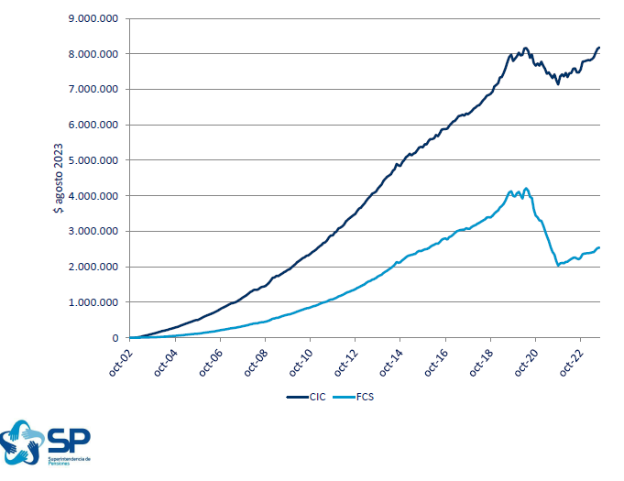

Número de cotizantes por tipo de contrato

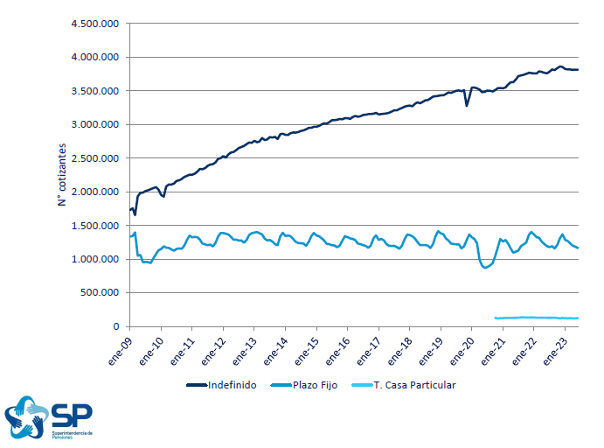

Número de beneficiarias y beneficiarios del Seguro de Cesantía

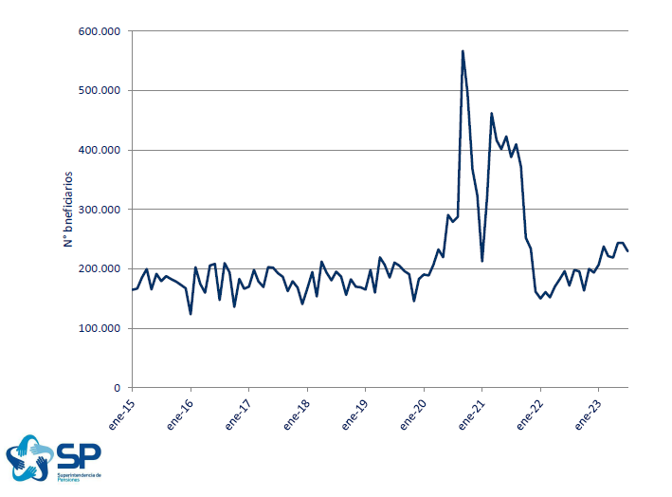

Beneficios promedio mensuales por tipo de contrato

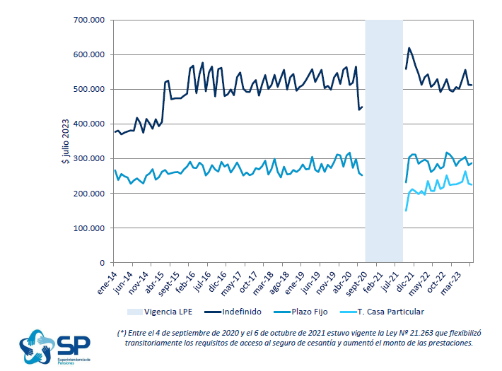

2. Propuesta de modificaciones al Seguro de Cesantía

- Mejora acceso: nuevos requisitos de acceso en régimen

Disminuyen los requisitos de acceso a las prestaciones del Seguro de Cesantía de la Ley N° 19.728.

a) Con cargo a la Cuenta Individual de Cesantía (CIC): Disminución del número mínimo de cotizaciones registradas, desde 12 a 10 cotizaciones en caso de trabajadoras y trabajadores con contrato indefinido o trabajadoras y trabajadores de casa particular (TCP); y desde 6 a 5 cotizaciones en el caso de las y los trabajadores con contrato a plazo fijo.

b) Con cargo al Fondo de Cesantía Solidario (FCS): Disminución del requisito del número de cotizaciones registradas desde 12 a 10 cotizaciones en los últimos 24 meses anteriores al término de la relación laboral. Se mantiene requisito de tres últimas cotizaciones continuas y con el mismo empleador.

- Mejora prestaciones: nuevas prestaciones en régimen

1. Se incrementan los beneficios por cesantía con cargo a la Cuenta Individual de Cesantía (CIC): aumento de tasa de reemplazo del segundo mes de las prestaciones con cargo a la CIC desde 55% a 60% del respectivo promedio de remuneraciones.

2. Se incrementan beneficios por cesantía con cargo al FCS:

a) Trabajadoras y trabajadores con contrato indefinido y trabajadoras y trabajadores de casa particular (TCP): aumento de tasa de reemplazo de segundo mes de beneficio, desde 55% a 60% del promedio de remuneraciones, y actualización de los respectivos límites mínimo y máximo.

b) Trabajadoras y trabajadores con contrato a plazo fijo: aumento de tasa de reemplazo del primer mes de beneficio, desde 50% a 60%, y se agregan giros cuarto y quinto (30% ambos), quedando su tabla de beneficios con cinco giros mensuales (aumento desde los tres giros actuales).

- Acceso y prestaciones especiales por estado de catástrofe por calamidad pública, zona afectada por catástrofe o alerta sanitaria que implique paralización de actividades

- Se incorpora un nuevo Título IV a la Ley N° 19.728, que establece menores requisitos de acceso y beneficios especiales del Seguro de Cesantía para las y los trabajadores que hayan perdido su empleo en una zona declarada en estado de catástrofe por calamidad pública, zona afectada por catástrofe (ley N°16.282) o alerta sanitaria.

- De acuerdo con lo anterior, el proyecto considera ajustes automáticos durante los primeros dos meses de catástrofe/zona afectada por catástrofe/alerta sanitaria:

1. Disminución especial de los requisitos de acceso a las prestaciones del Seguro de Cesantía de la Ley N° 19.728.

a) Prestaciones con cargo a la CIC: Disminución del requisito del número de cotizaciones registradas, desde 10 a 8 cotizaciones en caso de las y los trabajadores con contrato indefinido o TCP; y desde 5 a 4 cotizaciones en el caso de las y los trabajadores con contrato a plazo fijo.

b) Prestaciones con cargo al FCS: Disminución del requisito del número de cotizaciones registradas, desde 10 a 8 cotizaciones en los últimos 24 meses anteriores al término de la relación laboral. Se mantiene requisito de tres últimas cotizaciones continuas y con el mismo empleador.

1. Mejora de tasas de reemplazo, hasta por dos prestaciones mensuales, con cargo a la Cuenta Individual de Cesantía (CIC), respecto de ley en régimen.

2. Tablas especiales de beneficios mejorados, hasta por dos prestaciones mensuales, con cargo al Fondo de Cesantía Solidario (FCS), respecto de ley en régimen.

3. Para las y los trabajadores que estén percibiendo su último giro con cargo al FCS durante el período de 2 meses (mes de inicio de vigencia del estado de catástrofe, zona afectada por catástrofe o alerta sanitaria que implique paralización de actividades y el mes siguiente a éste), tienen derecho a percibir dos giros adicionales (con tasa 30% de la remuneración promedio).

- Propuesta de reforma al SC: disminución de requisitos de acceso

- Se propone disminuir los requisitos de acceso a las prestaciones del Seguro de Cesantía de la Ley N° 19.728.

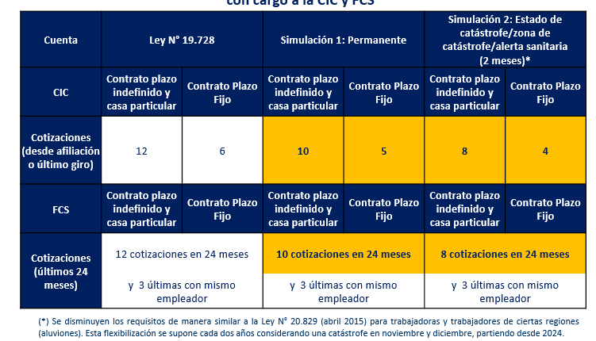

Propuesta de reforma al SC: Beneficios CIC

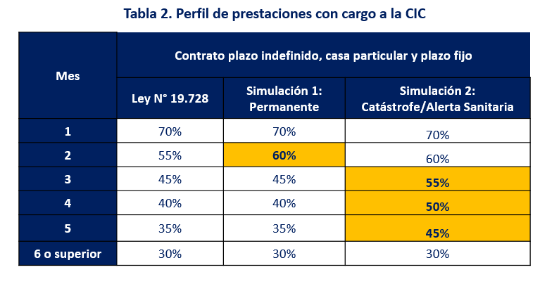

Propuesta de reforma al SC: Beneficios FCS

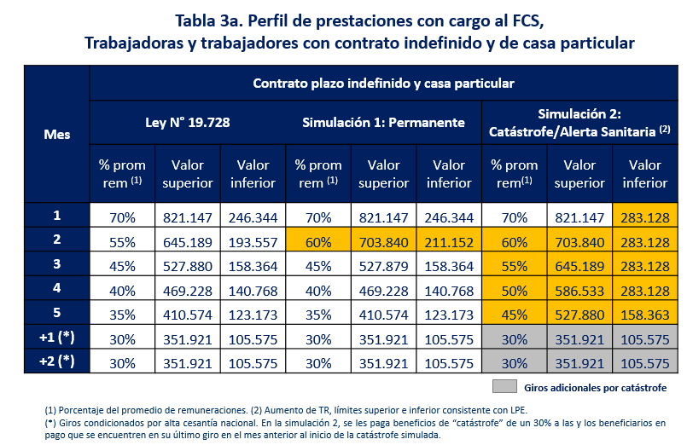

Propuesta de reforma al SC: Beneficios FCS

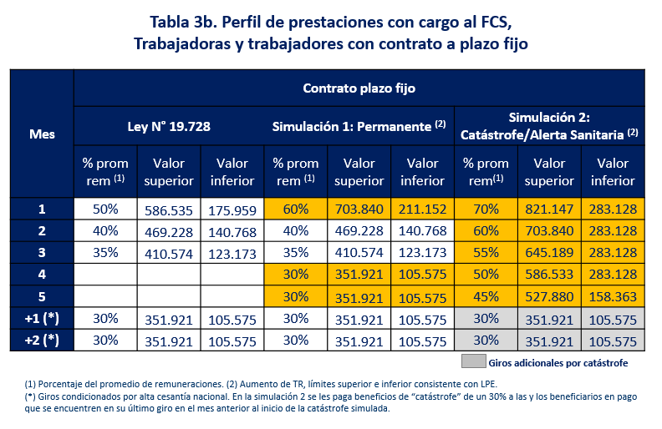

Activos Alternativos (AA) en el Fondo de Cesantía (CIC)

- Mayor diversificación y eficiencia al Fondo:

Se agrega una clase de activo que aporta al portafolio en términos de mayor retorno y menor volatilidad, lo cual permite la posibilidad de obtener un portafolio más eficiente en términos de riesgo-retorno.

- Experiencia en el Fondo de Cesantía Solidario (FCS, 2017):

Activos Alternativos (AA) fueron autorizados para el FCS y su incorporación al portafolio de inversiones ha sido positiva en términos de retorno.

- Propuesta consiste en:

Autorizar la inversión del fondo CIC en AA, estableciendo un límite máximo de un 5% del valor de fondo, al igual como actualmente la ley lo autoriza para el FCS. Dentro de este límite máximo, corresponde al Banco Central la fijación del límite, previo informe de la Superintendencia de Pensiones.

Aporte fiscal

- Se autoriza un aporte de cargo fiscal de hasta 5 millones de UTM (aproximadamente US$ 350 millones) para el financiamiento de las prestaciones con cargo al Fondo de Cesantía Solidario (FCS) en un régimen permanente, así como también para las prestaciones definidas en el nuevo Título IV (beneficios del FCS durante un estado de catástrofe o de alerta sanitaria), con el objetivo de velar por la sustentabilidad del FCS.

- El aporte se podría activar siempre que el valor del FCS disminuya de 19 millones de UTM (aproximadamente US$ 1.320 millones) y queda sujeto a que un estudio, efectuado por la Superintendencia de Pensiones y la Dirección de Presupuestos, concluya que el FCS es sustentable luego de efectuado el aporte y pueda posteriormente reintegrarlo al Fisco.

Vigencia

- Las modificaciones relacionadas con la flexibilización de requisitos de acceso a las prestaciones del seguro de cesantía y la mejora en las tasas de reemplazo, tendrán vigencia desde el primer día del mes subsiguiente a su publicación en el Diario Oficial.

- Las modificaciones relacionadas con activos alternativos regirán después el primer día del séptimo mes siguiente de publicada la ley en el Diario Oficial (seis meses para modificar el Régimen de Inversión, intervienen Superintendencia de Pensiones, Banco Central y Subsecretaría de Hacienda).

1. Aumentos potenciales de beneficiarias y beneficiarios, y de beneficios
Evaluación para reforma que aumenta cobertura y mejora beneficios en forma permanente

- Aumento de beneficiarios/as y beneficios

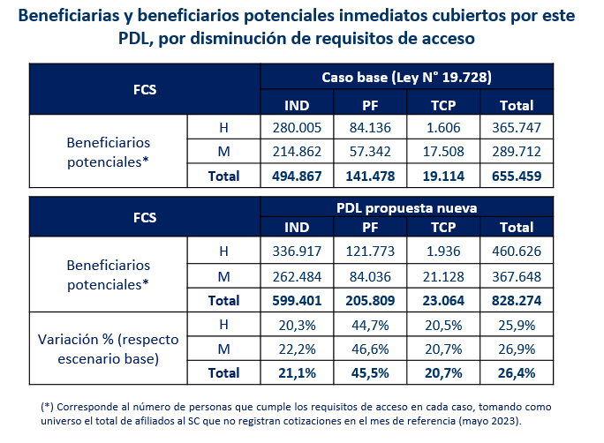

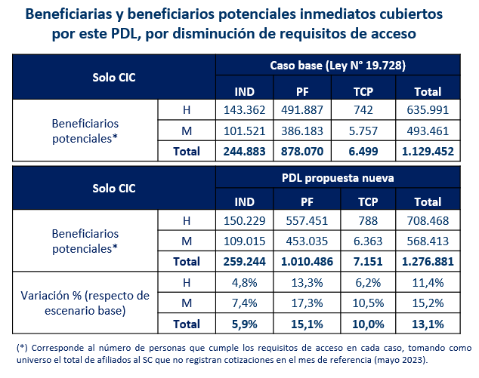

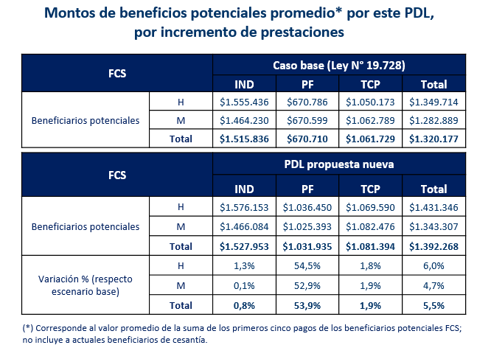

1. Sustentabilidad del Fondo de Cesantía Solidario (FCS)

- Sustentabilidad del Fondo de Cesantía Solidario (FCS)

- Se evalúa el impacto de las alternativas de reformas al seguro de cesantía suponiendo que comienzan en noviembre de 2023.

- Todas las simulaciones incluyen una crisis de empleo y financiera con inicio en julio de 2023 (1 año la crisis de empleo y 2 años la crisis financiera, con parámetros habituales de modelo estándar de la Superintendencia).

- La crisis de empleo disminuye la probabilidad de cotizar de las y los afiliados durante 12 meses. (para esta caída se toma como referencia la crisis de 1997-1998).

- Para el caso de la crisis financiera, se simula una caída en la rentabilidad de los Fondos de Cesantía (se toma como referencia la crisis subprime entre agosto de 2007 y enero de 2009).

- Con esta información se obtienen los parámetros para simular la rentabilidad del SC en periodos normales y periodos de crisis.

- La tasa de uso FCS se sitúa en torno a 70% para el periodo abril 2020 – junio 2023 (excluyendo el periodo de vigencia de la Ley N° 21.263).

- Se considera que del total de personas elegibles a financiar beneficios de cesantía con cargo al Fondo de Cesantía Solidario (FCS); 70% pide el beneficio con cargo a él.

- Se presentan los resultados de las simulaciones, las cuales incluyen la reforma de pensiones ingresada al Congreso Nacional el 7 de noviembre de 2022 (Seguro de Lagunas).

Activación transitoria automática por estado de catástrofe/zona de catástrofe o alerta sanitaria que implique paralización de actividades

- Entre 2010 y 2023 se emitieron decretos por catástrofe (tales como aluviones, inundaciones, terremotos, incendios, entre otros) y/o alerta sanitaria que implicaron paralización de actividades, con una frecuencia aproximada de dos años.

- Se simula una catástrofe y/o alerta sanitaria cada dos años, en los meses de noviembre y diciembre a partir de 2024.

- Con el objetivo de simular esta crisis se incorpora una caída simulada del 7% en cotizantes a nivel nacional y un aumento de beneficiarias y beneficiarios respecto del mes inmediatamente anterior a la catástrofe del orden de 40% (a modo de referencia, para el terremoto de 2010 el aumento de las y los beneficiarios fue de 42% para los meses en que se flexibilizaron requisitos de acceso al SC).

- Respecto de los pagos adicionales para las y los beneficiarios que están en su último giro, se considera un 32% de beneficiarias/os en pago totales del país y se imputan dos giros adicionales para quienes se encuentren en su último pago (a modo de referencia, la Región Metropolitana concentra cerca del 43% de las y los beneficiarios en pago del país).

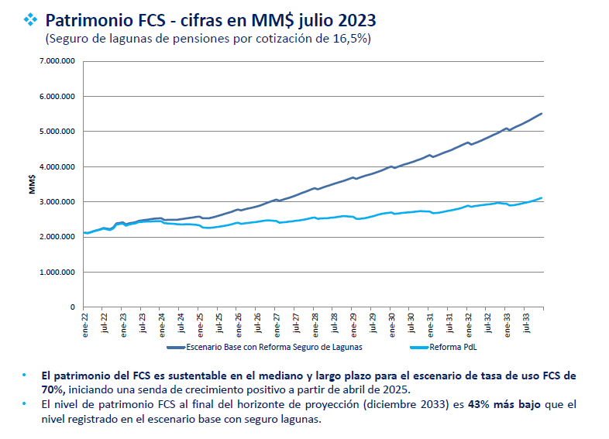

Conclusiones

- Los cambios al SC aumentan cobertura de manera significativa para todas y todos los trabajadores, y mejoran beneficios de manera importante para las y los trabajadores con contratos a plazo fijo.

- El proyecto de ley aumenta la cobertura del FCS en 26,4% en promedio respecto de la situación actual, con énfasis en el alza de potenciales trabajadoras y trabajadores a plazo fijo elegibles al FCS (45,5% más respecto de la situación actual).

- En cuanto al aumento del monto de prestaciones, las y los trabajadores a plazo fijo serían los más beneficiados, con aumento de 53,9% respecto de la situación actual.

- En caso de catástrofe o alerta sanitaria que implique paralización de actividades, se incorporan medidas de ajuste automático en requisitos de acceso y monto de beneficios que permitirán reaccionar con celeridad los primeros dos meses de crisis, dando espacio para eventuales iniciativas legislativas adicionales.

- El patrimonio del FCS es sustentable en el mediano y largo plazo, quedando en todo caso poco espacio para nuevos usos de este fondo.

- Para dar mayor seguridad sobre el pago de beneficios de cesantía, se establece la posibilidad de un préstamo del Estado al FCS, en caso de eventual riesgo de iliquidez transitoria.

1. Anexos

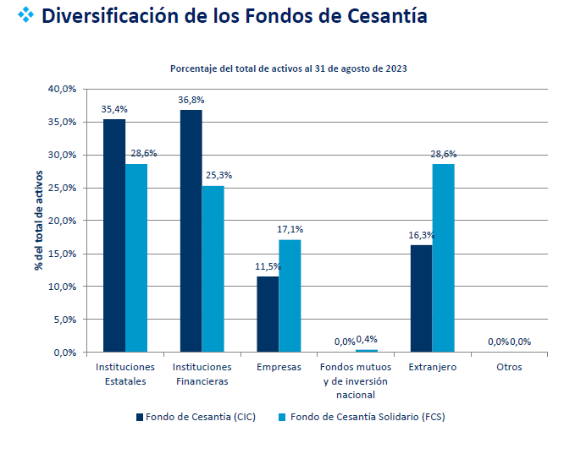

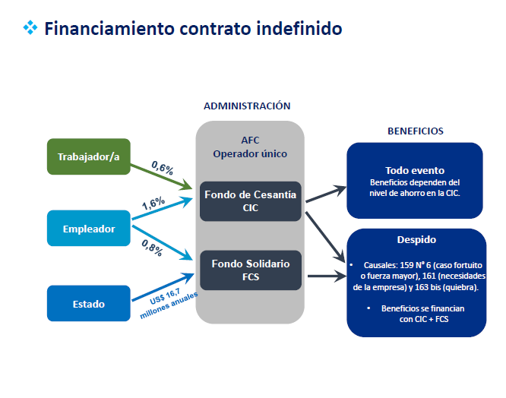

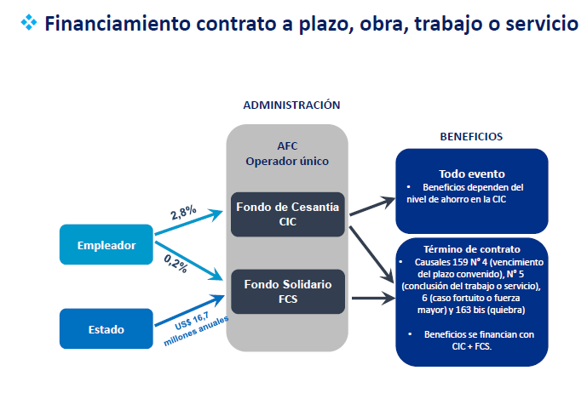

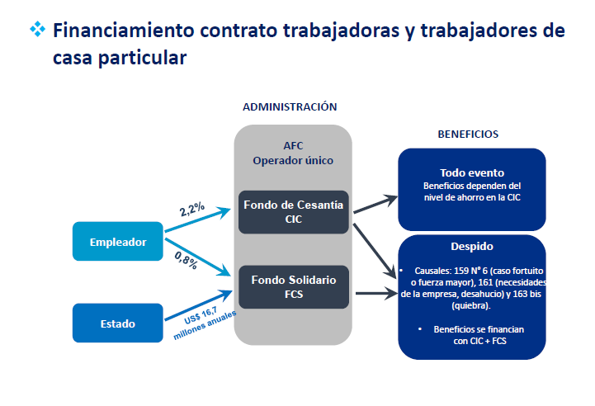

El Honorable Senador señor Lagos preguntó si el préstamo desde el Ministerio de Hacienda es hacia el Fondo de Cesantía y de qué manera se restituyen esos recursos.

El señor Superintendente respondió que mediante una resolución del Ministerio de Hacienda se otorgará un préstamo al Fondo de Cesantía Solidario, previo informe de la DIPRES y de la Superintendencia de Pensiones, en que se plantee que hay una situación de iliquidez que, a su vez, podría hacer peligrar el pago de beneficios, pero, asimismo, indicar que el Fondo se recuperará.

De este modo se otorgará un préstamo que tendrá un valor máximo y que va a inyectar recursos al Fondo de Cesantía Solidario y éste tendrá un plazo de 10 años, a contar de la fecha en que le son transferidos los recursos, para reembolsarlos al Ministerio de Hacienda a la tasa de endeudamiento que tiene el Fisco.

Agregó que existe un programa actuarial que calcula la sustentabilidad del Fondo Solidario y que se proyecta a 11 años e hizo presente que dicha evaluación se realiza todos los años, por lo tanto, también se llevó cabo para este proyecto de ley que se discute.

Precisó que dicha se evaluación se realiza con los supuestos bajo los cuales ha operado el Seguro de Cesantía y se le aplican dos situaciones de estrés muy fuertes, por cuanto se considera durante el período de 11 años de proyección una crisis financiera y una crisis de empleo. Añadió que ambas crisis se aplican utilizando lo que ha ocurrido en crisis anteriores, tomando las enseñanzas dejadas, cuando los fondos disminuyen fuertemente su rentabilidad, los cotizantes disminuyen y aumentan los beneficiarios.

Puntualizó que la situación de estrés descrita se hace durar un lapso de uno a dos años de modo que si el Fondo Solidario es capaz de soportar todo eso se considera que se está dentro de una situación de sustentabilidad.

En razón de lo anterior, explicó que la iniciativa en discusión considera una situación de estrés de esa naturaleza y además supone que la reforma previsional estuviera aprobada, la cual comprende a su vez un seguro denominado “seguro de lagunas” que cubre a los trabajadores cuando están en situación de desempleo para sus pensiones y se les cotiza en sus cuentas de pensiones como si estuvieran laboralmente activos.

Señaló que el Fondo Solidario es sustentable, porque disminuye su valor, pero luego comienza a recuperarse para alcanzar una senda de sustentabilidad. Sin perjuicio de lo anterior acotó que se considera el préstamo estatal en caso de emergencia en que pudiera ocurrir una situación grave de pandemia o de crisis, caso en el cual el Ministerio de Hacienda podría otorgar recursos reembolsables al Fondo Solidario en un periodo de 10 años.

Resaltó que dicho préstamo no se paga desde las cuentas individuales, sino que siempre desde el Fondo Solidario y puso de relieve que el aporte fiscal tiene un tope de 5 millones de unidades tributarias mensuales y se activará siempre que el valor del Fondo Solidario de Cesantía baje 19 millones de unidades tributarias mensuales y sea sustentable en el mediano y largo plazo.

La Honorable Senadora señora Pascual consultó si el proyecto de ley, al hablar de flexibilización de los requisitos para el acceso al Seguro de Cesantía, implica que también se pueda utilizar en otras circunstancias que no sean solo el despido, es decir, la pandemia, desastres naturales que pudieran ocurrir, etc.

Asimismo, se refirió a la modificación del concepto de apresto por el de intermediación laboral y consultó si ello implica la mejora del rendimiento de la intermediación laboral a partir de la conexión con los cursos del SENCE, pero no una agencia de colocación laboral.

Por último, preguntó cuál es la modalidad para el reintegro de los fondos que prestados al Fondo Solidario de Cesantía deben ser reintegrados en un plazo no superior a 10 años.

El Honorable Senador señor Lagos expresó que, de acuerdo a lo que se ha señalado, la excepcionalidad es que pueda concederse el préstamo al Fondo Solidario de Cesantía bajo ciertas condiciones (estudios actuariales tanto de DIPRES como de la Superintendencia de Pensiones). Al respecto consultó si en el decreto supremo deberá fijarse la modalidad en que se reintegrará dicho préstamo o es otra autoridad la que define aquello.

Asimismo, preguntó a cuánto alcanzó a estar el Fondo Solidario de Cesantía previo a la situación de pandemia que afectó al país.

La señora Ministra respondió que la Superintendencia tiene la responsabilidad legal respecto de la sostenibilidad del Fondo y, en razón de ello, los supuestos bajo los cuales se ha trabajado son rigurosos.

Puso de relieve que lo que se propone mediante esta iniciativa es incorporar una especie de gatillo que, ante la declaración de zona de catástrofe, por ejemplo, permita operar y no quedar atrás con las prestaciones.

En cuanto al reintegro, señaló que las condiciones se establecen en el decreto, el proyecto de ley establece un plazo máximo pero la responsabilidad respecto de la sostenibilidad es de la Superintendencia de Pensiones y es por ello que sus informes actuariales son bastante conservadores. Es así que durante el uso que se hizo de este durante la pandemia el Fondo nunca estuvo en riesgo.

Añadió que con anterioridad a la pandemia el Fondo contaba con una gran cantidad de recursos acumulados, lo que incluso dio espacio para que se presentaran proyectos de ley para utilizar estos recursos, lo que consideró no es bueno porque este Fondo constituye una prestación de Seguridad Social que se ocupa para el desempleo y si bien se podrían hacer más cosas con él cuando se termine de recuperar lo que se utilizó durante la pandemia, ello no es una buena idea.

Agregó que atendido que se trata de una institución de la Seguridad Social ahora se propone ampliar el concepto de apresto laboral y no en el monto de los recursos, el cual se encuentra establecido en un 2% de uso en tareas de intermediación y puntualizó que cuando se restringe el apresto laboral se utiliza el 0,02% con el resto de los recursos acumulados, ya que resulta necesario conectar la oferta y la demanda a nivel municipal.

El señor Superintendente señaló que el valor del Fondo de Cesantía Solidario previo a la pandemia acumulaba un monto cercano a los 4 billones de pesos y con posterioridad a la pandemia su punto más bajo alcanzó los dos billones de pesos, cumpliendo perfectamente su objetivo frente a esa crisis, evitando la pérdida de empleos.

Añadió que posteriormente el Fondo ha retomado nuevamente una senda creciente y la proyección que se hace al respecto, mediante este proyecto de ley, es que si bien se va a ocupar más intensivamente sigue siendo sustentable y cumplirá los objetivos para los cuales fue creado, de proteger a los trabajadores en caso de cesantía.

La señora Ministra explicó que el Fondo se compone de dos cuentas y se financia tripartitamente y puntualizó que en el caso del financiamiento por parte del empleador se produce una condición respecto de la cual, en un principio el aporte del empleador es considerado una especie de indemnización por años de servicio anticipada, de manera que al momento del despido del trabajador se le descuenta de la indemnización propiamente tal.

Agregó que, por su parte, los tribunales de justicia han comenzado a generar fallos en los que obligan al reintegro de estos montos a los trabajadores, de modo que el Ministerio del Trabajo y Previsión Social quisiera hacer un levantamiento para determinar cuántos empleadores se encuentran utilizando este mecanismo, toda vez que al momento del despido el empleador pide a la AFC una liquidación para saber cuánto pagó como aporte patronal y después puede o no descontárselo al trabajador. En razón de lo anterior, se propondrá a modo de indicación la obligación de registro para mejorar los datos con los cuales cuenta el Estado, respecto de aquellos empleadores que ocupan este mecanismo en los libros electrónicos que lleva la Dirección del Trabajo.

Observó que lo anterior puede analizarse desde dos puntos de vista, el primero es señalar que el financiamiento es bipartito, esto es, de trabajador y Estado, de modo que el empleador podrá siempre descontarse lo que aportó.

Desde otro punto de vista, explicó, esto podría mirarse como un anticipo de la indemnización y para llegar a alguna conclusión se debe saber cuántas personas la están utilizando. Estimó importante avanzar hacia el tripartismo en la cotización previsional, pero para ello se debe saber quiénes la están utilizando

El Honorable Senador señor Lagos señaló que la iniciativa se discutió en general y en particular en la Comisión de Trabajo y Previsión Social, que es la Comisión Técnica, mientras que la Comisión de Hacienda debe pronunciarse únicamente sobre las normas de su competencia, de modo que la indicación referida debiera presentarse en la Sala.

El Honorable Senador señor García, respecto de la indicación que presentará el Ejecutivo, consultó por qué por la vía administrativa no se pueda tener esa información considerando que debiera ser sencillo saber quiénes lo están ocupando y quiénes no.

Asimismo, se refirió al numeral 6 del artículo único propuesto, que señala que “Los recursos fiscales aportados deberán ser reintegrados al Fisco con cargo al Fondo de Cesantía Solidario en un plazo, que no podrá exceder los diez años…). Luego, en un inciso posterior se establece que “Mediante decreto del Ministerio de Hacienda expedido bajo la fórmula “Por orden del Presidente de la República” se establecerán los mecanismos para los aportes y reintegros definidos en este artículo, sus procedimientos y modalidades, junto a las demás normas necesarias para su realización.”

Al respecto estimó que debiera señalarse en el decreto expresamente el plazo, si es menor a 10 años.

El Honorable Senador señor Lagos señaló que sería importante que al firmar el decreto exista claridad respecto del plazo, de tal manera que sugirió que junto con presentar la indicación referida precedentemente en la Sala se presente igualmente la modificación relativa al plazo.

La señora Ministra respondió al Senador García señalando que al momento del finiquito, cuando el trabajador está siendo despedido, la relación se da solamente entre el trabajador y el empleador, no habiendo un órgano del Estado que intervenga llevando algún registro, de modo que se hace necesario mejorar la información.

- - -

Como se señaló con anterioridad, de conformidad con su competencia, la Comisión de Hacienda se pronunció respecto del artículo 26 bis propuesto en el numeral 6 del artículo único del proyecto de ley.

A continuación, se reproduce la citada disposición de competencia de vuestra Comisión:

Artículo único

Introduce modificaciones en la ley N° 19.728, que establece un Seguro de Desempleo.

Número 6

Incorpora el siguiente artículo 26 bis, nuevo:

“Artículo 26 bis.- Con el fin de contribuir a la sustentabilidad del Fondo de Cesantía Solidario regulado en el Párrafo 5° del Título I, facúltase a comprometer recursos fiscales para el financiamiento de las prestaciones por cesantía definidas en dicho párrafo y en el Título IV. El aporte solo se podrá materializar si el valor de los activos del Fondo de Cesantía Solidario al último día de un mes es inferior a diecinueve millones de unidades tributarias mensuales.

Los recursos fiscales que se comprometan de acuerdo al inciso anterior serán determinados mediante resolución por la Dirección de Presupuestos, en una magnitud que en ningún caso podrá ser superior a cinco millones de unidades tributarias mensuales. De la misma forma, se determinará la oportunidad en que se efectuará el aporte de dichos recursos. Éste deberá ser abonado en su equivalente en pesos al Fondo de Cesantía Solidario.

Previo a efectuar el aporte, un estudio actuarial elaborado conjuntamente por la Superintendencia de Pensiones y la Dirección de Presupuestos deberá establecer, con la debida anticipación, la sustentabilidad del Fondo de Cesantía Solidario para el pago de las prestaciones por cesantía definidas en el Párrafo 5° del Título I y en el Título IV, en base, a lo menos, a la evidencia disponible del mercado laboral, a los recursos fiscales aportados y devolución estimados, el nivel observado y el uso esperado del fondo. Si el estudio determina que el Fondo de Cesantía Solidario no es sustentable, no procederá el aporte fiscal.

Los recursos fiscales aportados deberán ser reintegrados al Fisco con cargo al Fondo de Cesantía Solidario en un plazo, que no podrá exceder los diez años, contado desde la fecha del respectivo aporte. Los reintegros se efectuarán aplicando una tasa de interés equivalente a la tasa de endeudamiento del Fisco a igual plazo.

Los recursos fiscales aportados no estarán afectos al cobro de comisiones por parte de la Sociedad Administradora.

Mediante decreto del Ministerio de Hacienda expedido bajo la fórmula “Por orden del Presidente de la República” se establecerán los mecanismos para los aportes y reintegros definidos en este artículo, sus procedimientos y modalidades, junto a las demás normas necesarias para su realización.

Una norma de carácter general emitida por la Superintendencia de Pensiones establecerá el tratamiento operacional y contable del aporte por parte de la Sociedad Administradora de Fondos de Cesantía.

En caso en que el Estado aporte recursos en los términos establecidos en este artículo, y mientras el Fondo de Cesantía Solidario no haya efectuado el reintegro total de éstos, lo dispuesto en el artículo 26 se aplicará considerando el valor de los activos del Fondo de Cesantía Solidario.”.

--Puesta en votación la norma de competencia de la Comisión de Hacienda, previamente descrita, fue aprobada por la unanimidad de sus miembros presentes, Honorables Senadores señora Pascual y señores García, Insulza y Lagos.

- - -

FINANCIAMIENTO

- El informe financiero N° 118 elaborado por la Dirección de Presupuestos del Ministerio de Hacienda, de 5 de junio de 2023, señala lo siguiente:

“I. Antecedentes

Mediante el presente proyecto de ley se modifican los requisitos de acceso y monto de las prestaciones del Seguro de Desempleo establecido en la ley N°19.728. Específicamente se propone:

1. Respecto a las prestaciones con cargo a la Cuenta Individual por Cesantía (CIC):

- Se rebaja el requisito de la letra b) del artículo 12, de 12 a 10 cotizaciones para trabajadores con contrato a plazo indefinido y trabajadores de casa particular; y de 6 a 5 cotizaciones para trabajadores a plazo fijo o por obra.

- Se incrementa la tasa de reemplazo del segundo giro con cargo a la CIC de 55% a 60% para todo tipo de contrato.

2. Respecto a las prestaciones con cargo al Fondo de Cesantía Solidario (FCS):

- Se rebaja el requisito de la letra a) del artículo 24, de 12 a 10 cotizaciones en los últimos 24 meses, manteniendo el requisito de las tres últimas cotizaciones continuas con el mismo empleador.

- Se incrementa la tasa de reemplazo del segundo giro para los trabajadores con contrato indefinido o de casa particular, de 55% a 60%. Para trabajadores con contrato a plazo fijo, se mejora la tasa de reemplazo del primer giro, de 50% a 60% y añaden dos giros adicionales, cuarto y quinto, con un porcentaje de cálculo de 30%.

3. Para resguardar la sustentabilidad del Fondo de Cesantía Solidario, se establece un aporte fiscal para cuando el valor del Fondo sea inferior a 19 millones de unidades tributarias mensuales (UTM). Este aporte no podrá ser superior a 5 millones de UTM. Los recursos fiscales aportados deberán ser reintegrados al Fisco en un plazo que no podrá exceder los 10 años contado desde la fecha del respectivo aporte. Para garantizar el reintegro de los recursos se deberá efectuar, con anticipación a la entrega del aporte fiscal, un estudio actuarial que determine la sustentabilidad del Fondo considerando los recursos fiscales aportados y su devolución estimados. Si el estudio determinara que el Fondo de Cesantía Solidario no es sustentable, no se podrá realizar el aporte fiscal.

4. Se flexibilizan los instrumentos de inversión para el Fondo de Cesantía integrado por las cuentas individuales, permitiendo que hasta un 5% del valor del Fondo se invierta en activos alternativos.

5. Se flexibilizan los requisitos y se mejoran los beneficios en hasta dos prestaciones en caso que se declare estado de excepción constitucional de catástrofe por calamidad pública o una alerta sanitaria que implique la paralización de actividades en todo o parte del territorio del país.

6. Se reemplaza el concepto de apresto al que hace referencia el artículo 25 bis, reemplazándolo por "medidas para la intermediación y habilitación laboral", para ampliar las medidas a financiar con cargo al Fondo que permitan facilitar la reinserción laboral de las personas cesantes beneficiarías del FCS.

II. Efectos sobre el Presupuesto Fiscal

Las prestaciones que regula la presente ley son financiadas con cargo a la Cuenta Individual de Cesantía y al Fondo Solidario de Cesantía de la ley N° 19.728, que establece un Seguro de Desempleo, según corresponda.

En relación con el aporte fiscal que se compromete para resguardar la sustentabilidad del Fondo de Cesantía Solidario, el proyecto de ley señala que dichos recursos deberán ser reintegrados al Fisco en un plazo máximo de 10 años, aplicando una tasa de interés equivalente a la tasa de endeudamiento del Fisco a igual plazo. Para asegurar el reintegro de los fondos, se establece la obligación de realizar un estudio actuarial con anticipación a la entrega del aporte. Ello implica que, al tratarse de un préstamo, no se afecta el patrimonio neto del Fisco.

La modificación del artículo 25 bis, que amplía el concepto de apresto laboral, no involucrará mayores recursos, ya que mantiene el límite de 2% del saldo total del FCS que se puede destinar a estos programas. Los reportes de evaluación a los que hace alusión el artículo serán elaborados por el Servicio Nacional de Capacitación y Empleo (SENCE) con cargo a la dotación y recursos vigentes contemplados en la Ley de Presupuestos del Sector Público.

Finalmente, la Superintendencia de Pensiones según lo mandatado por la Ley, evacuó con fecha 2 de junio del presente año, su respectivo "Informe de Sustentabilidad de los Fondos de Cesantía" que analiza las modificaciones que propone esta iniciativa legal, donde se concluye que no se compromete su sustentabilidad a largo plazo.

En consecuencia, las modificaciones propuestas no irrogan un mayor gasto fiscal.

III. Fuentes de Información

- Mensaje con el que inicia un proyecto de ley que flexibiliza los requisitos de acceso y mejora las prestaciones al Seguro de Desempleo de la ley N°19.728

- Informe de Sustentabilidad de los Fondos de Cesantía. Ministerio del Trabajo y Previsión Social, Superintendencia de Pensiones. 2 de junio de 2023.”.

Se deja constancia del precedente informe financiero en cumplimiento de lo dispuesto en el inciso segundo del artículo 17 de la Ley Orgánica Constitucional del Congreso Nacional.

- - -

TEXTO DEL PROYECTO

En mérito de los acuerdos precedentemente expuestos, vuestra Comisión de Hacienda tiene el honor de proponeros la aprobación del proyecto de ley en informe, en los mismos términos en que fue despachado por la Comisión de Trabajo y Previsión Social, cuyo texto es el siguiente:

PROYECTO DE LEY:

“Artículo único.- Introdúcense las siguientes modificaciones en la ley N°19.728, que establece un Seguro de Desempleo:

1. En el artículo 12:

a) Reemplázase en la letra b) el guarismo “12” por “10”.

b) Reemplázase en la letra c) el guarismo “6” por “5”.

2. En el artículo 15:

a) Reemplázanse los guarismos “12” y “6” por los guarismos “10” y “5”, respectivamente.

b) Reemplázase la tabla por la siguiente:

MESES | PORCENTAJE PROMEDIO REMUNERACIÓN ÚLTIMOS 5 o 10 MESES DE COTIZACIONES, SEGÚN CORRESPONDA
Primero | 70%
Segundo | 60%
Tercero | 45%
Cuarto | 40%
Quinto | 35%
Sexto o superior | 30%

3. Reemplázase en la letra a) del artículo 24 el guarismo “12” por “10”.

4. En el artículo 25:

a) Reemplázanse en el inciso primero la expresión “doce” por “diez” y la tabla por la siguiente:

MESES | PORCENTAJE PROMEDIO REMUNERACIÓN ÚLTIMOS 10 MESES | VALOR SUPERIOR | VALOR INFERIOR
Primero | 70% | $821.147 | $246.344
Segundo | 60% | $703.840 | $211.152
Tercero | 45% | $527.879 | $158.364
Cuarto | 40% | $469.228 | $140.768
Quinto | 35% | $410.574 | $123.173

b) Reemplázanse en el inciso segundo la expresión “tercer” por “quinto” y la tabla por la siguiente:

MESES | PORCENTAJE PROMEDIO REMUNERACIÓN ÚLTIMOS 10 MESES | VALOR SUPERIOR | VALOR INFERIOR
Primero | 60% | $703.840 | $211.152
Segundo | 40% | $469.228 | $140.768
Tercero | 35% | $410.574 | $123.173
Cuarto | 30% | $351.921 | $105.575
Quinto | 30% | $351.921 | $105.575

c) Reemplázase en el inciso tercero la tabla por la siguiente:

MESES | PORCENTAJE PROMEDIO REMUNERACIÓN ÚLTIMOS 10 MESES | VALOR SUPERIOR | VALOR INFERIOR
Sexto | 30% | $351.921 | $105.575
Séptimo | 30% | $351.921 | $105.575

d) Elimínase el inciso cuarto, pasando los actuales incisos quinto a noveno a ser incisos cuartos a octavo, respectivamente.

e) Reemplázase el inciso quinto, que ha pasado a ser inciso cuarto, por el siguiente:

“Los giros adicionales señalados en el inciso tercero no se considerarán para el número máximo de pagos de prestaciones a que se refiere el inciso segundo del artículo 24.”.

f) Reemplázase en el inciso séptimo, que ha pasado a ser inciso sexto, la expresión “doce” por “diez”, las dos veces que aparece.

g) Reemplázase en el inciso octavo, que ha pasado a ser inciso séptimo, la expresión “de los incisos segundo y cuarto” por “del inciso segundo”.

5. En el artículo 25 bis:

a) Reemplázase el inciso primero por el siguiente:

“El Fondo de Cesantía Solidario podrá financiar diferentes medidas para la intermediación y habilitación laboral, para facilitar la reinserción laboral de las personas cesantes que se encuentren percibiendo las prestaciones señaladas en el artículo anterior. El Servicio Nacional de Capacitación y Empleo administrará y fiscalizará las mencionadas medidas para la intermediación y habilitación laboral con dicho Fondo, sin perjuicio de las facultades de la Superintendencia de Pensiones en relación con la fiscalización a la Sociedad Administradora respecto de la administración del Fondo de Cesantía Solidario. En el mes de enero de cada año, a través de un decreto “Por orden del Presidente de la República” expedido por el Ministerio de Hacienda y que además deberá ser suscrito por el Ministro del Trabajo y Previsión Social, se fijarán las prestaciones que se otorgarán y el monto total de recursos que el mencionado Fondo podrá destinar para financiar las prestaciones antes señaladas que se otorguen en ese año, considerando la sustentabilidad de dicho Fondo. Los recursos que se destinen a esos programas no podrán exceder, para cada año calendario, el 2% del saldo total del Fondo de Cesantía Solidario que registre el año anterior.”.

b) Reemplázase en el inciso segundo la frase “a la Comisión de Usuarios del Seguro de Cesantía”, por “a las entidades señaladas en el inciso cuarto sobre la evaluación de los programas”.

c) Agrégase en el inciso tercero, luego de “la ley N°19.518”, la frase “la Red de intermediación laboral,”.

d) Agrégase el siguiente inciso final, nuevo:

“El Servicio Nacional de Capacitación y Empleo elaborará durante el primer trimestre de cada año un reporte de la evaluación de los programas de intermediación laboral del año inmediatamente anterior, considerando un detalle de las coberturas asociadas, recursos asignados por decreto y el presupuesto ejecutado. Adicionalmente, cada tres años este reporte deberá considerar la evaluación y funcionamiento de los programas de intermediación laboral. Este reporte deberá ser de carácter público y deberá remitirse al Ministerio de Hacienda, al Ministerio del Trabajo y Previsión Social, a la Superintendencia de Pensiones, a la Comisión de Usuarios del Seguro de Cesantía, a la Comisión de Trabajo y Previsión Social del Senado y a la Comisión de Trabajo y Seguridad Social de la Cámara de Diputados.”.

6. Incorpórase el siguiente artículo 26 bis, nuevo:

“Artículo 26 bis.- Con el fin de contribuir a la sustentabilidad del Fondo de Cesantía Solidario regulado en el Párrafo 5° del Título I, facúltase a comprometer recursos fiscales para el financiamiento de las prestaciones por cesantía definidas en dicho párrafo y en el Título IV. El aporte solo se podrá materializar si el valor de los activos del Fondo de Cesantía Solidario al último día de un mes es inferior a diecinueve millones de unidades tributarias mensuales.

Los recursos fiscales que se comprometan de acuerdo al inciso anterior serán determinados mediante resolución por la Dirección de Presupuestos, en una magnitud que en ningún caso podrá ser superior a cinco millones de unidades tributarias mensuales. De la misma forma, se determinará la oportunidad en que se efectuará el aporte de dichos recursos. Éste deberá ser abonado en su equivalente en pesos al Fondo de Cesantía Solidario.

Previo a efectuar el aporte, un estudio actuarial elaborado conjuntamente por la Superintendencia de Pensiones y la Dirección de Presupuestos deberá establecer, con la debida anticipación, la sustentabilidad del Fondo de Cesantía Solidario para el pago de las prestaciones por cesantía definidas en el Párrafo 5° del Título I y en el Título IV, en base, a lo menos, a la evidencia disponible del mercado laboral, a los recursos fiscales aportados y devolución estimados, el nivel observado y el uso esperado del fondo. Si el estudio determina que el Fondo de Cesantía Solidario no es sustentable, no procederá el aporte fiscal.

Los recursos fiscales aportados deberán ser reintegrados al Fisco con cargo al Fondo de Cesantía Solidario en un plazo, que no podrá exceder los diez años, contado desde la fecha del respectivo aporte. Los reintegros se efectuarán aplicando una tasa de interés equivalente a la tasa de endeudamiento del Fisco a igual plazo.

Los recursos fiscales aportados no estarán afectos al cobro de comisiones por parte de la Sociedad Administradora.

Mediante decreto del Ministerio de Hacienda expedido bajo la fórmula “Por orden del Presidente de la República” se establecerán los mecanismos para los aportes y reintegros definidos en este artículo, sus procedimientos y modalidades, junto a las demás normas necesarias para su realización.

Una norma de carácter general emitida por la Superintendencia de Pensiones establecerá el tratamiento operacional y contable del aporte por parte de la Sociedad Administradora de Fondos de Cesantía.

En caso en que el Estado aporte recursos en los términos establecidos en este artículo, y mientras el Fondo de Cesantía Solidario no haya efectuado el reintegro total de éstos, lo dispuesto en el artículo 26 se aplicará considerando el valor de los activos del Fondo de Cesantía Solidario.”.
7. En el artículo 58 A:

a) Intercálase entre la palabra “recursos” y la contracción “del”, de la primera oración, la expresión “del Fondo de Cesantía y”.

b) Elimínase la oración final que se encuentra a continuación del punto y seguido.

8. Intercálase en el número 4 del artículo 58 B, entre la palabra “valor” y la contracción “del”, la expresión “del Fondo de Cesantía ni al 5% del valor”.

9. Incorpórase el siguiente Título IV, nuevo:

“TÍTULO IV
DE LAS PRESTACIONES EN CASO DE ESTADO DE CATÁSTROFE POR CALAMIDAD PÚBLICA, ZONA AFECTADA POR CATÁTROFE
O ALERTA SANITARIA

Artículo 66.- En el evento que se haya declarado estado de excepción constitucional de catástrofe, por calamidad pública, según lo dispuesto en el artículo 41 de la Constitución Política de la República y en la ley N°18.415, orgánica constitucional de los Estados de Excepción, zona afectada por catástrofe, conforme al decreto supremo N° 104, de 1977, del Ministerio del Interior, que fijó el texto refundido, coordinado y sistematizado del Título I, de la ley N°16.282, o una alerta sanitaria que implique la paralización de actividades en todo o parte del territorio del país o en todo el territorio de una respectiva zona geográfica, los trabajadores que se hayan encontrado desempeñando sus funciones dentro de dicho territorio, cuya relación laboral haya terminado antes o durante el período comprendido entre el primer día del mes calendario en que entre en vigencia el estado de excepción constitucional de catástrofe, por calamidad pública, la declaración de zona afectada por catástrofe, o aquél en que entre en vigencia la alerta sanitaria que implique la paralización de actividades y el último día del mes calendario siguiente, tendrán derecho a un máximo de dos prestaciones mejoradas por cesantía, en los términos previstos en este Título.

Para el caso de alerta sanitaria o zona afectada por catástrofe, el Subsecretario de Hacienda deberá dictar una resolución fundada en la que señalará la zona o territorio afectado de conformidad a los efectos del acto o declaración de autoridad a que se refiere el inciso primero y, en su caso, las actividades o establecimientos exceptuados de la paralización de actividades. Dicha resolución deberá además ser suscrita por el Subsecretario del Trabajo, previa visación del Director de Presupuestos.

La Sociedad Administradora de Fondos de Cesantía deberá adoptar las medidas de control suficientes que le permitan verificar el lugar donde el trabajador desempeñaba sus labores, y podrá para estos efectos requerir información a la Dirección del Trabajo o el respectivo contrato de trabajo al trabajador o al empleador.

Artículo 67.- En el caso de los trabajadores a que se refiere el artículo anterior, contratados con duración indefinida o el trabajador de casa particular, el requisito establecido en la letra b) del artículo 12 para acceder a prestaciones financiadas con cargo a la Cuenta Individual por Cesantía será de un mínimo de ocho cotizaciones mensuales, continuas o discontinuas, desde su afiliación al Seguro o desde la fecha en que se devengó el último giro a que hubieren tenido derecho conforme a esta ley.

Asimismo, tratándose de trabajadores con contrato a plazo fijo o por obra, trabajo o servicio determinado, el requisito de la letra c) del artículo 12 para acceder a prestaciones financiadas con cargo a la Cuenta Individual por Cesantía será de un mínimo de cuatro cotizaciones mensuales, continuas o discontinuas, desde su afiliación al Seguro o desde la fecha en que se devengó el último giro a que hubieren tenido derecho conforme a esta ley.

Estos trabajadores tendrán derecho a las prestaciones definidas en el artículo siguiente en la medida que, además, reúnan los requisitos establecidos en las letras a) y d) del artículo 12.

Artículo 68.- Las prestaciones mejoradas financiadas con cargo a los fondos de la Cuenta Individual por Cesantía, a que se refiere el artículo 66, en las que se devengue al menos un día durante el periodo señalado en dicho artículo, se regirán por la tabla incluida en este artículo.

La prestación por cesantía que se recibirá durante los meses que se indican en la primera columna de la tabla señalada en este inciso, corresponderá al porcentaje indicado en la segunda columna, que se calculará sobre el promedio de las remuneraciones devengadas por el trabajador, en los últimos 8 o 4 meses en que se registren cotizaciones, anteriores al término del contrato de trabajo, según corresponda:

MESES | PORCENTAJE PROMEDIO REMUNERACIÓN ÚLTIMOS 8 o 4 MESES DE COTIZACIONES, SEGÚN CORRESPONDA
Primero | 70%
Segundo | 60%
Tercero | 55%
Cuarto | 50%
Quinto | 45%
Sexto o superior | 30%

En todo lo que no sea contrario o no se encuentre previsto en este artículo y en el precedente, serán aplicables las disposiciones legales establecidas en el Párrafo 3° del Título I.

Artículo 69.- El trabajador a que se refiere el artículo 66, para acceder al Fondo de Cesantía Solidario se entenderá que cumple con el requisito exigido en la letra a) del artículo 24 si registra ocho cotizaciones mensuales, continuas o discontinuas, desde su afiliación al Seguro o desde que se devengó el último giro a que haya tenido derecho, siempre que éstas se hayan registrado en los últimos 24 meses anteriores al término de la relación laboral. En todo caso, el trabajador deberá cumplir el requisito de las tres últimas cotizaciones continuas con el mismo empleador.

Tendrán derecho a las prestaciones definidas en el artículo siguiente en la medida que, además, reúnan los requisitos establecidos en las letras b) y d) del artículo 24. Respecto del cumplimiento del requisito de la letra c) de ese artículo, su aplicación se entenderá efectuada sobre la tabla del artículo 70.
Artículo 70.- Las prestaciones mejoradas con cargo al Fondo de Cesantía Solidario, en las que se devengue al menos un día durante el periodo señalado en el artículo 66, se regirán por la tabla incluida en este artículo, tanto para los contratos de trabajo de duración indefinida, o de casa particular, como para los contratos a plazo fijo, o por obra, trabajo o servicio determinado.

La prestación por cesantía que se pagará durante los meses que se indican en la primera columna de la tabla, corresponderá al porcentaje indicado en la segunda columna, que se calculará sobre el promedio de las remuneraciones devengadas por el trabajador, en los últimos ocho meses en que se registren cotizaciones, anteriores al término del contrato de trabajo. La prestación estará afecta a los valores superiores e inferiores para cada mes a que aluden las columnas tercera y cuarta, respectivamente:

MESES | PORCENTAJE PROMEDIO REMUNERACIÓN ÚLTIMOS 8 MESES | VALOR SUPERIOR | VALOR INFERIOR
Primero | 70% | $821.147 | $283.128
Segundo | 60% | $703.840 | $283.128
Tercero | 55% | $645.189 | $283.128
Cuarto | 50% | $586.533 | $283.128
Quinto | 45% | $527.880 | $158.363

Artículo 71.- Accederán a las prestaciones de la tabla del inciso tercero del artículo 25, exclusivamente los trabajadores que perciban el último giro con cargo al Fondo de Cesantía Solidario, dentro del período fijado inicialmente en el acto de autoridad que declaró y dio origen al estado de excepción constitucional de catástrofe, por calamidad pública, la zona afectada por catástrofe o la alerta sanitaria, en conformidad a lo establecido en el artículo 66, sin que sea necesario considerar el requisito de alto desempleo dispuesto en el citado inciso tercero. Si en dicho periodo, simultáneamente, se verifica la condición de alto desempleo, sólo se pagarán los giros correspondientes a este artículo.

Los giros adicionales establecidos en este artículo no se considerarán para el número máximo de pagos de prestaciones a que se refiere el inciso segundo del artículo 24.

En todo lo que no sea contrario o no se encuentre previsto en este artículo y en los artículos 69 y 70, serán aplicables las disposiciones legales y reglamentarias que regulan las prestaciones con cargo al Fondo de Cesantía Solidario, según corresponda a su singular naturaleza jurídica.

Artículo 72.- Los afiliados, que mantengan su condición de desempleo, a quienes se les haya aceptado una solicitud para recibir prestaciones por cesantía presentada con anterioridad al período señalado en el artículo 66, se haya iniciado o no el pago de tales prestaciones, tendrán derecho a que un máximo de dos de sus prestaciones no pagadas sean recalculadas conforme a las disposiciones de este Título, manteniendo la fuente de financiamiento anterior y la remuneración promedio inicialmente determinada.

Artículo 73.- El acceso a las prestaciones con los requisitos establecidos en este Título podrá ser solicitado por el trabajador hasta los sesenta días siguientes al término del período señalado en el artículo 66, siempre y cuando éste haya permanecido cesante.

Artículo 74.- Aquel giro que devengue al menos un día dentro del período señalado en el artículo 66 se pagará conforme a las tablas señaladas en los artículos 68 o 70, según corresponda. Si el cese de la relación laboral ocurrió el último día del periodo señalado en el artículo 66, se entenderá que el trabajador devengó un día, lo que le da derecho a dos prestaciones mejoradas.

Los giros posteriores a aquellas prestaciones mejoradas, de corresponder, se determinarán y pagarán de acuerdo con las tablas señaladas en los artículos 15 y 25, manteniéndose la remuneración promedio inicialmente determinada.”.

10. Agréganse las siguientes disposiciones transitorias:

“Artículo sexto.- El Servicio Nacional de Capacitación y Empleo deberá elaborar el primer reporte anual a que se refiere el inciso final del artículo 25 bis, durante el primer trimestre del año 2024, y el reporte adicional que debe emitirse cada tres años, regulado en el mismo inciso, deberá ser elaborado por primera vez en el primer trimestre del año 2027.

Artículo séptimo.- Respecto de los estados de excepción constitucional de catástrofe, por calamidad pública, zona afectada por catástrofe, o alerta sanitaria de acuerdo a lo dispuesto en el artículo 66, que se encuentren vigentes a la fecha de su entrada en vigencia, para los efectos de la flexibilización de requisitos y los beneficios mejorados establecidos en el Título IV, deberá entenderse que el primer mes de vigencia del respectivo acto o declaración de la autoridad competente corresponde al primer mes de su vigencia.”.

DISPOSICIONES TRANSITORIAS

Artículo primero.- La presente ley entrará en vigencia el primer día del mes subsiguiente a su publicación en el Diario Oficial, con excepción de lo dispuesto en los números 7 y 8 del artículo único, los que entrarán en vigencia el primer día del séptimo mes siguiente al de su publicación en el Diario Oficial.

Artículo segundo.- Los afiliados que con anterioridad a la fecha de entrada en vigencia de esta ley hayan presentado una solicitud para recibir prestaciones por cesantía, que hubiera sido aceptada, habiéndose o no iniciado el pago de tales prestaciones, tendrán derecho a que un máximo de dos de las prestaciones no pagadas sean recalculadas conforme a las disposiciones de la presente ley, manteniendo la fuente de financiamiento anterior a su entrada en vigencia y la remuneración promedio inicialmente calculada.

Artículo tercero.- Podrá acceder a una retribución adicional a la que se refiere el artículo 30 de la ley N° 19.728, únicamente la Sociedad Administradora de Fondos de Cesantía cuyo contrato fue aprobado mediante el decreto supremo N°65, de 2022, de los Ministerios de Hacienda y del Trabajo y Previsión Social, que aprueba contrato de administración régimen de seguro de cesantía con la Sociedad Administradora de Fondos de Cesantía Chile III S.A.

La retribución adicional se determinará desde el inicio de las operaciones de la Sociedad Administradora y hasta el término de la vigencia del contrato antes mencionado, calculando la comisión base contemplada en el artículo 30 de la ley N° 19.728 por los recursos del Fondo de Cesantía Solidario que se destinen al pago de los beneficios contemplados en la presente ley, que reciban aquellos beneficiarios del Seguro de Cesantía que no hubiesen tenido derecho a tales prestaciones antes de su entrada en vigencia o que correspondan a un mayor monto de prestaciones.

La retribución establecida en este artículo se pagará con cargo al Fondo de Cesantía Solidario, en los plazos y en la forma que determine la Superintendencia de Pensiones, mediante norma de carácter general.”.

- - -

Acordado en sesión celebrada el día 10 de octubre de 2023, con asistencia de los Honorables Senadores señora Claudia Pascual Grau, y señores José García Ruminot, José Miguel Insulza Salinas y Ricardo Lagos Weber (Presidente).

Valparaíso, 10 de octubre de 2023.

RESUMEN EJECUTIVO

INFORME DE LA COMISIÓN DE HACIENDA, RECAÍDO EN EL PROYECTO DE LEY, EN SEGUNDO TRÁMITE CONSTITUCIONAL, QUE INTRODUCE MODIFICACIONES EN LA LEY N°21.063, que flexibiliza los requisitos de acceso, incrementa el monto de las prestaciones al seguro de desempleo de la ley N°19.728 y establece otras modificaciones que indica.

(BOLETIN N° 15.990-13).

I. OBJETIVO(S) DEL PROYECTO PROPUESTO POR LA COMISIÓN: Posibilitar que un mayor número de trabajadoras y trabajadores accedan al seguro de cesantía cuando así lo requieran, incluyendo prestaciones en caso de estado de catástrofe por calamidad pública, zona afectada por catástrofe o alerta sanitaria, y propiciar el mejoramiento de la empleabilidad y la reinserción laboral.

II. ACUERDOS:
La norma de competencia de la Comisión fue aprobada por unanimidad (4x0).

III. ESTRUCTURA DEL PROYECTO APROBADO POR LA COMISIÓN: consta de un artículo único con 10 numerales y tres disposiciones transitorias.

IV. NORMAS DE QUÓRUM ESPECIAL: En lo relativo a las normas de quórum especial, la Comisión de Hacienda se remite a lo consignado en el informe de la Comisión de Trabajo y Previsión Social.

V. URGENCIA: “suma”.

VI. ORIGEN INICIATIVA: Cámara de Diputados. Mensaje de S.E. el Presidente de la República, señor Gabriel Boric Font.

VII. TRÁMITE CONSTITUCIONAL: segundo trámite.

VIII. APROBACIÓN POR LA CÁMARA DE DIPUTADOS: aprobado en general, en sesión de 1 de agosto de 2023, con 133 votos a favor y 1 abstención.

IX. INICIO TRAMITACIÓN EN EL SENADO: 1 de agosto de 2023.

X. TRÁMITE REGLAMENTARIO: informe de la Comisión de Hacienda.

XI. LEYES QUE SE MODIFICAN O QUE SE RELACIONAN CON LA MATERIA: La ley N°19.728, que establece un seguro de desempleo.

Valparaíso, a 10 de octubre de 2023.

